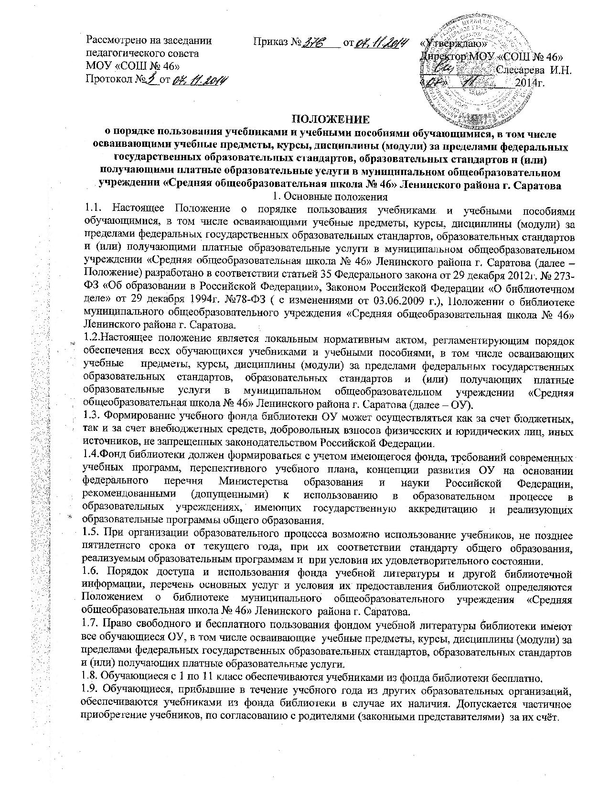

1.10. Учебно-методические пособия: рабочие тетради, прописи, дидактический материал, учебники и учебные пособия для элективных курсов, приобретаются родителями (законными представителями) за свой счёт с их добровольного согласия.
1.11. Учебники из фонда учебной литературы библиотеки выдаются обучающимся на учебный год. Учебники, по которым обучение ведется несколько лет, могут быть выданы на несколько лет;
1.12. Комплект учебников для учащихся 1-4 классов выдаются классным руководителям. Далее учебники выдаются родителям на родительских собраниях под роспись.
1.13. Обеспечение учебниками педагогических работников производится при их наличии в библиотеке.
1.14. В случае перехода обучающихся в течение учебного года в другую образовательную организацию, учебники в обязательном порядке сдаются в библиотеку.
1.15. Выдача учебников на предстоящий учебный год производится библиотекарем в период летних каникул перед началом учебного года. Приём учебников производится в конце учебного года по графику, составленному библиотекарем.
1.16. Если учебник утерян или испорчен обучающимся, родители (законные представители) возмещают нанесенный ущерб; при утрате или неумышленной порче учебника или учебного пособия заменяют их такими же, признанными библиотекой равноценными.
1.17. Если учебник утерян или испорчен учителем, то он в полной мере восстанавливает ущерб - заменяют такими же, признанными библиотекой равноценными.

2.Обязанности ОУ
2.1. Выбор учебных программ и учебно-методической литературы для организации образовательного процесса в соответствии с образовательной программой, учебным планом ОУ
утверждается учебным
планом.
2.2. Педагог-библиотекарь:
- проводит инвентаризацию библиотечного фонда учебников,
- осуществляет учет учебников, обеспечивает их сохранность;
- анализирует необходимое количество учебников, обеспечивающих реализацию учебного плана ОУ с учетом преемственности обучения с 1 по11 классы в соответствии с программами и количеством обучающихся;
- формирует заявку на недостающие учебники для обучающихся ОУ.
2.3. Контроль над сохранностью учебной литературы, выданной обучающимся возлагается на классных руководителей.
3.Учет фонда учебников
3.1. Учет библиотечного фонда учебников служит основой для обеспечения сохранности фонда учебников, правильного его хранения и использования, контроля над наличием и движением учебников.
3.2. Фонд учебной литературы учитывается и хранится отдельно от основного библиотечного фонда библиотеки ОУ.
3.3. Учет библиотечного фонда учебников осуществляется на основании следующих документов: «Книга суммарного учета» (далее –КСУ) и «Картотека учебников».
3.4. Суммарный учет всех видов документов, поступающих или выбывающих из фонда библиотеки, осуществляется в КСУ.
КСУ ведется в 3-х частях:
- 1 часть – «Поступление в фонд»;
- 2 часть – «Выбытие из фонда»;
- 3 часть – «Итоги движения фонда».
3.5. Выбытие учебников из фонда оформляется актом об исключении и отражается в КСУ и в «Картотеке учебников».
3.6. Взамен утерянных учебников принимаются другие учебники, используемые в образовательном процессе на основании утвержденного перечня учебников.
3.7. Акты на списание учебников составляются в двух экземплярах, визируются комиссией по списанию материальных ценностей и утверждаются директором ОУ. Один экземпляр передается в Бухгалтерию, второй остается в библиотеке.
3.8. Сведения о выбывших учебниках регистрируются в соответствующих графах второй части КСУ.
3.9. Документы, в которых осуществляется учет, подлежат постоянному хранению как документы строгой отчетности.
4. Ответственность
4.1. Директор ОУ несет ответственность за соответствие используемых в образовательном процессе учебников и учебных пособий федеральному перечню учебников, рекомендованных (допущенных) Министерством образования и науки Российской Федерации к использованию в образовательном процессе.
4.2. Заместитель директора по учебной работе несет ответственность:
- за осуществление контроля использования педагогическими работниками в ходе образовательного процесса учебных пособий и материалов, учебников в соответствии с образовательной программой, утвержденной приказом директора ОУ.
4.3. Педагог-библиотекарь несет ответственность за:
- достоверность информации, об имеющихся в фонде библиотеки ОУ учебниках и учебных пособиях;
- оформления заявки на учебники и учебные пособия в соответствии с реализуемыми ОУ образовательными программами и имеющимся фондом библиотеки ОУ;
- достоверность информации об обеспеченности учебниками и учебными пособиями обучающихся на начало учебного года.
4.4. Обучающиеся ОУ несут ответственность за сохранность учебников и учебных пособий из фонда библиотеки.

